Resumen UT2
ELEMENTOS

<!DOCTYPE html>
Indica de que tipo es el documento

<html></html>
Delimita el contenido del documento. Atributos:
- dir: indica el sentido de la lectura
  - ltr(De izquierda a derecha)
  - rtl(De derecha a izquierda)
- lang: Indica el idioma por defecto.

<head></head>
Delimita la cabecera del documento. Atributos: dir, lang. Contenido:
- <title></title> : Indica el nombre de la página.
- <style></style> : inserta una hoja de estilos en la cabecera.

<body></body>
Delimita el cuerpo del documento. Atributos: dir, lang , title,style.
- Background=”nombreDeFichero” permite poner de fondo una imagen.
- bgcolor=”codigoDeColor” pone un color de fondo
- text=”codigoDeColor” indica el color del texto

CONTENIDO DEL <body>

<h1|h2|h3|h4|h5|h6>
Necesita de etiqueta de cierre.
Niveles de cabecera, a menor número mas tamaño. Atributos:
- style=”algo”: Se emplea pada dar formato a las letras.
- font-size:XXpx;” Le das X tamaño a la letra.
- color=” codigoDeColor” Le cambias el color a las letras

FORMATO DE TEXTO | <p></p>  Crea un parrafo para contener texto.
<b></b>  Pone en negrita el texto | <i></i>  Pone el texto en cursiva
<u></u>  Subraya el texto. | <s></s>  Tacha el texto
<hr>  Crea un linea horizontal | <br>  Crea un salto de línea
LISTAS

<ul></ul>
Lista no ordenada. Atributo:
- type=”disc, square, circle”
- <li></li>
  - Para poner elementos en la lista

<ol></ol>
Lista ordenada. Atributo:
- type=”1, a, i, A”
- start=”primer numero lista”
- <li></li>
  - Para poner elementos en la lista

ENLACES

<a></a>
Puede contener texto y es empleada para crear hiperenlaces. Atributos:
- href=”ruta”: permite establecer una URL con la que enlazar.
  - Absoluta o relativa: Una dirección web, o ruta carpeta.
  - Marcador en el mismo documento: #ID_elemento.
    - Id: identificador que se emplea como anclaje en el documento al que queremos hacer referencia con el marcador.
- target=”blank”: Abre el enlace en una nueva pestaña.
- Se puede combinar con <img/>

IMÁGENES

<img/>
Empleada para mostrar imágenes. Atributos:(src y alt son obligatorios)
- src=”ubicación”: Donde se encuentra la imágen. La ruta puede ser absoluta o relativa.
- alt=”texto”: Texto que aparace si no se ve la imagen.
- title=”texto”: Muestra un texto al poner el puntero sobre la imagen.

TABLAS

<table></table>
Contiene todos los elementos de una tabla.
- <tr></tr> contiene a:
  - <td></td> : texto normal.
  - <th></th> : Texto resaltado.
  - Cada <td> o <th> crea un elemento de las columnas de la tabla.
  - Cada <tr></tr> crea una de las filas de la tabla.
- <caption></caption> : Crea un título para la tabla.
- Atributos:
  - align=” center” : Centra los elementos de la tabla
  - border=”x” : Añade un borde a la tabla.
  - colspan=”x” : indica cuantas columnas ocupará esa celda.
    - Hay que quitar un <td> por cada hueco adicional.
  - rowspan=”x” : Indica cuantas filas ocupará esa celda.
    - Hay que quitar un <td> del siguiente grupo de <tr> por cada hueco adicional.

FORMULARIOS

<form></form>
Contiene la información que queremos enviar.
- action=”ruta destino” : Obligatorio.
- method=”GET/POST”
  - GET: Viene por defecto, los datos se añaden a la URL.
  - POST: Los datos son invisibles para el usuario. Más seguro.

<input/>
Para definir los elementos tipicos de los formularios. Atributos:
- id: Identifica el campo
- name=”nombreCampo” : Indica el nombre del campo.
- type=”valor” : Define el tipo de formulario. Valores:
  - text: Por defecto, para introducir un texto. Atributos:
    - maxlength=”x” : limita l máximo de caracteres.
    - value=”algo” : muestra el valor del campo.
  - checkbox: Muestra casillas de verificación.
    - name=”algo”: Denomina el grupo de acciones, todas el mismo.
    - value=”algo”: Indica el nombre del valor a enviar al marcar la casilla.
  - radio: Casilla de opción.
    - name=”algo”: Denomina el grupo de acciones, todas el mismo.
    - value=”algo”: Indica el nombre del valor a enviar al marcar la casilla.
  - file: opcion para enviar ficheros
  - password: Igual que la opción text pero que oculta el contenido.
  - hidden: Campo oculto, no visible para el usuario.
  - button: Botón sin acción concreta. Se ha de definir con JavaScript.
  - submit: Empleado para enviar datos de un formulario. Atributo: value.
  - reset: Limpia todos los campos. Atributo: value.
  - tel: Para incluir números de teléfono.Atributos.
    - placeholder=”xxx xxx xxx” aparece en la casilla lo indicado
    - pattern=”[0-9]{3} [0-9]{3} [0-9]{3}” formato en el que aparece.
  - time: Aparece la hora.
  - date: Muestra la fecha.
  - datetime-local: Muestra fecha y hora.
  - email: Dirección de correo electrónico.
  - number: Casilla para valor numérico. Atributos:
    - min=”x” : Minimo
    - max=”x” : Máximo
    - step=”x” : Incremento
  - range: Muestra un control deslizante. Atributos:
    - min=”x” : Minimo
    - max=”x” : Máximo
    - step=”x” : Incremento
  - url: Para introducir un correo electronico. Similar a text
  - color: Muestra un selector de color.

<select></select>
Permite generar listas deplegables y listas de selección múltiple. Contiene dentro la etiqueta optgroup y esta a su vez contien a option:
- <optgroup></optgroup> : Atributo label=”algo”
  - <option></option> : Atributo value=”algo”
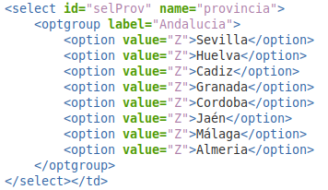

<textarea></textarea>
Para grandes cantidades de texto. Atributos:
- name=”algo” : Para introducir el nombre del elemento.
- cols=”x” : Define la anchura de caracteres del texto.
- rows=”x” : Define la altura de filas del texto

<label></label>
Asocia el texto a un control (id del control) del formulario. Atributo:
- for=”algo”

<fieldset></fieldset>
Agrupa elementos del formulario. Contiene dentro:
- <legend></legend> : Contiene texto que hace de título del formulário.

FRAME
Se usa para dividir la página en diferentes ventanas.
- <frameset></frameset> : Para dividir la pagina. Atributos:
  - cols=”x%, X%” : Divide la página en columnas.
  - rows=”x%, X%” : Divide la página en filas.
- <frame> : Indica las propiedades de cada ventana. Atributos:
  - name=”algo” : Indica el nombre de la ventana.
  - src=”urlDeseada” : Página a la que hacemos referencia.

HTML5

Novedades
Estandarazación de los diferentes navegadores web integrando CSS y Javascrip
Incorporación de API para reproducir contenido multimedia.
Disposicion de los elementos:
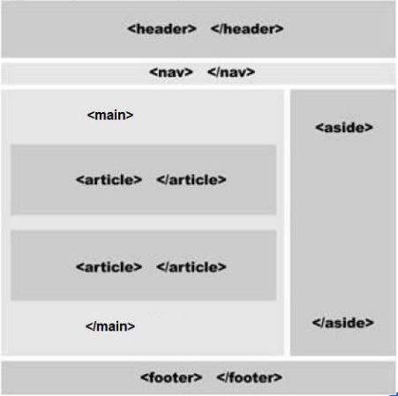

<header></header>
Define la cabecera de una página o sección.

<nav></nav>
Define una sección que contiene enlaces.

<aside></aside>
Seccion situada comúnmente en un lateral con su propia distribución.
<main></main>
Especifica el contenido principal del documento como si fuera el <body>. Solo uno por página. No se debe de incluir dentro de otros elementos.

<article></article>
Agrupa un conjuto <section> que contiene temática similar.

<section></section>
Contenedor genérico para la agrupación temática de contenidos.

<footer></footer>
Define el pié de pagina o de una sección.

FORMATOS DE IMAGEN
Los recomendados: GIF, JPG, PNG.

<figure></figure>
Forma parte del <article> Usado para representar imagenes. Contiene:
- <img/>
- <figcaption></figcaption> : Contiene un texto.

Añadir comentarios en el código HTML
- Para añadir comentarios empleamos <!-- escribe algo-->

